|  |  |
| --- | --- |
| **SỞ GD&ĐT HẢI PHÒNG**  **ĐỀ CHÍNH THỨC** | **KỲ THI CHỌN HSG LỚP 12 THPT NĂM HỌC 2018-2019**  **ĐỀ THI MÔN: TOÁN HỌC**  *Thời gian làm bài: 180 phút, không kể thời gian phát đề.*  **Đề thi gồm 02 trang** |

**Câu 1. (2,0 điểm)**

a) Cho hàm số  có đồ thị là . Gọi  là hai điểm cực trị của .Tính diện tích của tam giác , trong đó  là gốc tọa độ

b) Tìm tất cả các giá trị thực của tham số  để hàm số  có cực tiểu.

**Câu 2. (2,0 điểm)**

a) Giải phương trình .

b) Tìm tất cả các giá trị thực của tham số  để hệ phương trình  có nghiệm.

**Câu 3. (2,0 điểm)** Cho hình chóp  có đáy  là hình thang vuông tại  và ,  ,  và vuông góc với mặt phẳng .

a) Tính góc giữa hai mặt phẳng  và .

b) Cho  là điểm nằm trên cạnh  sao cho . Mặt phẳng  chia hình chóp thành hai phần có thể tích  và  (trong đó  là thể tích của phần chứa đỉnh ). Tìm  để  .

**Câu 4. (1,0 điểm)** Một quân vua được đặt trên một ô giữa bàn cờ vua. Mỗi bước di chuyển, quân vua được chuyển sang một ô khác chung cạnh hoặc chung đỉnh với ô đang đứng ( xem hình minh họa). Bạn An di chuyển quân vua ngẫu nhiên  bước. Tính xác suất để sau  bước đi quân vua trở về ô xuất phát.

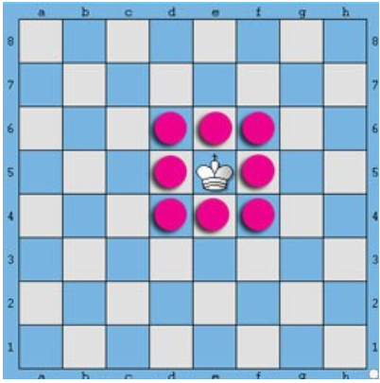

**Câu 5. (1,0 điểm)** Trong mặt phẳng với hệ tọa độ , cho hình vuông  tâm , gọi  là trọng tâm tam giác . Điểm  thuộc đoạn  sao cho . Tìm tọa độ đỉnh  và viết phương trình cạnh , biết đường thẳng  có phương trình  và đỉnh  có hoành độ nhỏ hơn .

**Câu 6. (1,0 điểm)** Cho dãy số  xác định bởi 

Ta thành lập dãy số  với  . Chứng minh rằng dãy số có giới hạn và tính giới hạn đó.

**Câu 7. (1,0 điểm)** Cho các số thực dương  thỏa mãn điều kiện .

Tìm giá trị nhỏ nhất của biểu thức .

**Lời giải**

**Câu 1. (2,0 điểm)**

a) Cho hàm số  có đồ thị là . Gọi  là hai điểm cực trị của .Tính diện tích của tam giác , trong đó  là gốc tọa độ

b) Tìm tất cả các giá trị thực của tham số  để hàm số  có cực tiểu.

**Lời giải**

a)

+) Tập xác định 

+)  có hai điểm cực trị là 

+) 

b)

+) Tập xác định 

+) Ta có: Hàm số có đạo hàm liên tục trên  nên hàm số có cực tiểu thì phương trình

 phải có nghiệm.

+) Xét phương trình 

Đặt . Ta có .Ngoài ra ta có  , từ đó ta có bảng biến thiên của hàm số  như

sau

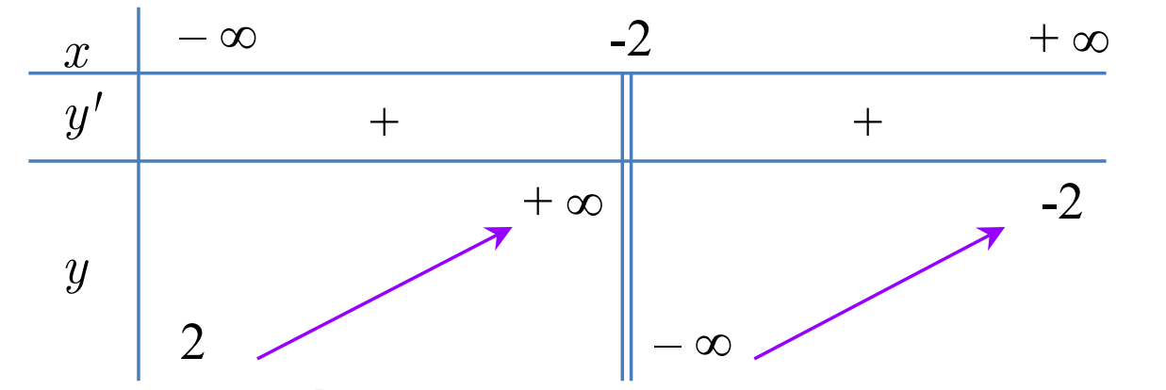

Từ bảng biến thiên suy ra phương trình  có nghiệm khi và chỉ 

+) Xét trường hợp 1 

Phương trình  có nghiệm duy nhất  , khi đó ta có:  nên ta có bảng biến thiên của hàm số có dạng

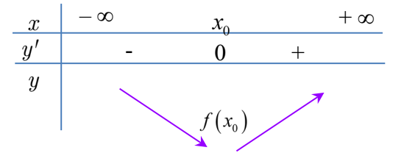

Từ bảng biến thiên suy ra hàm số có cực tiểu.

+) Trường hợp 2  suy luận tương tự ta suy ra hàm số chỉ có cực đại, không thỏa mãn.

Vậy 

**Câu 2.** (2,0 điểm)

a) Giải phương trình .

b) Tìm tất cả các giá trị thực của tham số  để hệ phương trình  có nghiệm.

**Lời giải**

***Tác giả: Nhóm 4 - Tổ 8 nhóm toán team toán vd - vdc***

a) Điều kiện:   , .

Với điều kiện trên, phương trình đã cho tương đương với:



 

  .

Kết hợp với điều kiện xác định của phương trình thì phương trình đã cho có nghiệm , .

b) Ta có .

Đặt ,  với điều kiện .

Hệ phương trình đã cho có dạng .

Suy ra ,  là hai nghiệm của phương trình  .

Hệ ban đầu có nghiệm khi và chỉ khi phương trình  có nghiệm .

Ta có , .

.

.

Bảng biến thiên:

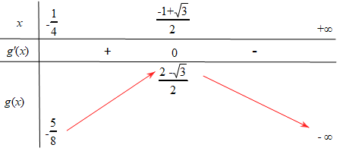

-

+

Từ bảng biến thiên trên suy ra .

**Câu 3.** Cho hình chóp  có đáy  là hình thang vuông tại  và ,  ,  và vuông góc với mặt phẳng .

a)Tính góc giữa hai mặt phẳng  và .

b)Cho  là điểm nằm trên cạnh  sao cho . Mặt phẳng  chia hình chóp thành hai phần có thể tích  và  (trong đó  là thể tích của phần chứa đỉnh ). Tìm  để  .

**Lời giải**

***Tác giả: Nhóm 4 - Tổ 8 nhóm toán team toán vd - vdc***

a) Gọi  là góc giữa hai mặt phẳng .

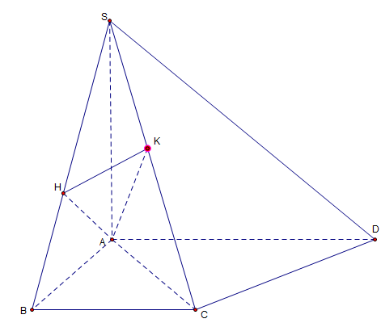

Gọi  lần lượt là hình chiếu vuông góc của  trên  và .

Ta có . Ngoài ra .

Tương tự. Do đó góc giữa hai mặt phẳng  và  bằng góc giữa hai đường thẳng  và , hay .

Ta có .

Mặt khác  nên .

Vậy .

b) Mặt phẳng  cắt cạnh  tại . Thiết diện của hình chóp cắt bởi mặt phẳng  là hình thang .

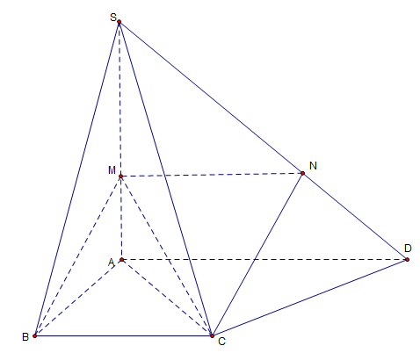

Gọi  là thể tích khối chóp  . Ta có ;.

Đặt  suy ra: ; .

Từ đó suy ra . Mà .

Suy ra .

**Câu 4.** Một quân vua được đặt trên một ô giữa bàn cờ vua. Mỗi bước di chuyển, quân vua được chuyển sang một ô khác chung cạnh hoặc chung đỉnh với ô đang đứng ( xem hình minh họa). Bạn An di chuyển quân vua ngẫu nhiên  bước. Tính xác suất để sau  bước đi quân vua trở về ô xuất phát.



**Lời giải**

***Tác giả: Nhóm 4 - Tổ 8 nhóm toán team toán vd - vdc***

Mỗi bước đi quân vua có thể đi đến  ô xung quanh, từ đó suy ra số phần tử của không gian mẫu là .

**Cách 1.**

Gắn hệ trục  vào bàn cờ vua sao cho vị trí ban đầu của quân vua là gốc tọa độ, mỗi ô trên bàn ứng với một điểm có tọa độ . Mỗi bước di chuyển của quân vua từ điểm  đến điểm có tọa độ  trong đó . Ví dụ nếu  thì quân vua di chuyển đến ô bên phải, thì di chuyển xuống ô đường chéo.

Giả sử tọa độ ban đầu là , thế thì sau  bước đi thì tọa độ của quân vua là . Để về vị trí ban đầu thì  . Suy ra các bộ  và  là một hoán vị của  .

+)  có  cách chọn, với mỗi cách chọn  có  cách chọn  vì  không đồng thời bằng .

Do đó số kết quả thuận lợi cho biến cố bằng  và xác suất cần tìm là  .

**Cách 2.**

Nhận xét để quân vua trở về vị trí xuất phát sau  bước thì sau bước II quân vua phải ở một trong ô xung quanh ô ban đầu.

***Trường hợp 1.*** Sau bước I quân vua ở  trong  ô chung cạnh với ô ban đầu.

Từ đây quân vua có  cách đi cho bước II (đi ngang hoặc đi chéo).

Ở bước III, quân vua chỉ có  cách đi về vị trí xuất phát.

Vậy số cách đi ở TH1:  cách.

***Trường hợp 2.*** Sau bước I quân vua ở  trong  ô chung đỉnh với ô ban đầu.

Từ đây quân vua chỉ có  cách đi cho bước II (đi ngang hoặc đi dọc).

Ở bước III, quân vua chỉ có  cách đi về vị trí xuất phát.

Vậy số cách đi ở TH2:  cách.

Xác suất cần tìm: .

**Câu 5.** Trong mặt phẳng với hệ tọa độ , cho hình vuông  tâm , gọi  là trọng tâm tam giác . Điểm  thuộc đoạn  sao cho . Tìm tọa độ đỉnh  và viết phương trình cạnh , biết đường thẳng  có phương trình  và đỉnh  có hoành độ nhỏ hơn .

**Lời giải**

***Tác giả: Nhóm 5 tổ 8 nhóm strong team toán vd – vdc.***

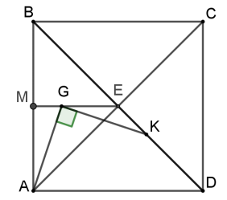

+) Ta có  nên  là tâm đường tròn ngoại tiếp tam giác .  
 ⇒ tam giác  vuông cân tại .

+) Đường thẳng  đi qua  và vuông góc với 



Ta có .

Do ** có phương trình  nên .

Có .

Từ  . Vậy .

+) Ta có  .  
Gọi  là VTPT của đường thẳng và  là VTPT  
của đường thẳng **.

Khi đó:   .

+) Với  .

Thấy  (loại).

+)Với .

**Ghi chú: Nếu học sinh công nhận hoặc ngộ nhận trong chứng minh các kết quả ở bước 1  
và làm đúng các bước còn lại thì cho 0.5 điểm.**

**Câu 6.** Cho dãy số  xác định bởi 

Ta thành lập dãy số  với  . Chứng minh rằng dãy số có giới hạn và tính giới hạn đó.

**Lời giải**

***Tác giả: Nhóm 5 tổ 8 nhóm strong team toán vd – vdc.***

Ta dễ có .

Ngoài ra . Do đó dãy tăng.

Giả sử bị chặn, khi đó . Cho qua giới hạn hệ thức

 vô lý.

Từ đó suy ra không bị chặn và .

Ta có  , (vì

 )



Suy ra  .

**Câu 7.** Cho các số thực dương  thỏa mãn điều kiện .

Tìm giá trị nhỏ nhất của biểu thức .

**Lời giải**

***Tác giả: Nhóm 5 tổ 8 nhóm strong team toán vd – vdc.***

+/ Ta sẽ chứng minh:

Với mọi  dương và  thì  (*)

Thật vậy:

(*) (luôn đúng). Đẳng thức xảy ra khi  hoặc  .

+/ Ta có:  vì 

Đặt 

Khi đó 

Áp dụng bất đẳng thức đã chứng minh, ta có:



Xét hàm số  có



từ đó suy ra 

Dấu bằng xảy ra khi 

Vậy min  khi .